Повышение инновационного потенциала профессиональной компетентности педагогов как условие формирования и развития ключевых компетентностей обучающихся в системе ДО

Из опыта работы. (Новоселовой Л. В.),
Внедрение ФГОС предполагает формирование и развитие таких ключевых компетентностей учащихся, как ценностно-смысловые , общекультурные , учебно-познавательные, информационные, коммуникативные, социально-трудовые и компетенции личностного самосовершенствования
Мы живем в такое время, когда многое в привычном образовательном процессе требует перемен, когда педагогу необходимо переосмысление того, как меняется наша жизнь, наука, педагогический труд, дети. И основная роль в реализации миссии ОО отводится педагогу.
Ожидания современного общества связывают деятельность педагога ДО с творческой самостоятельностью, поиском, высоким профессионализмом.
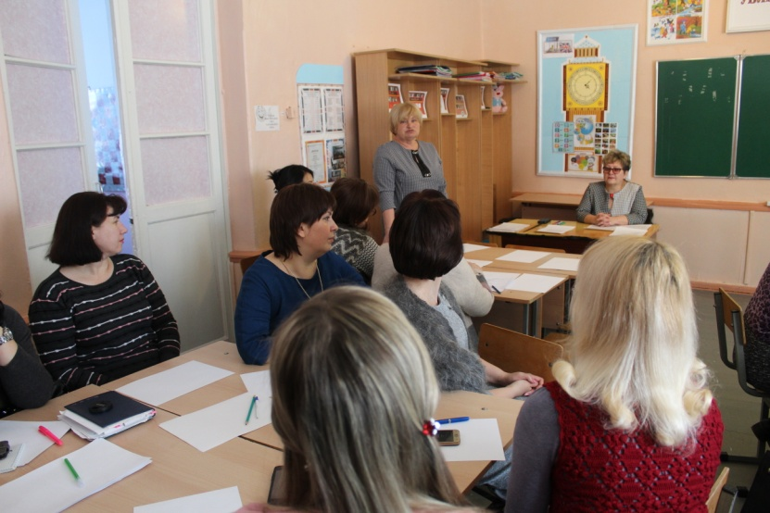
Становится очевидным, что развитие ДО невозможно без новых идей, подходов, моделей, педагогических технологий, без совместных усилий ученых, педагогов-практиков, родителей, т.е. инноваций.
(Презентация «Инновационная деятельность педагога ДО в современной системе образования», раскрывающая понятие инновации и инновационной деятельности в педагогике; основные признаки инновационной деятельности педагога ДО; готовность педагога ДО к инновационной деятельности; обстоятельства необходимости инновационной деятельности; методико- ориентированные инновационные процессы.)
Итак, инновационный потенциал предполагает стремление педагога к целенаправленному поиску и получению новых знаний. И на вопрос: что может стать результатом инновационной деятельности педагогов ДО, мы ответили таким образом: это качественное изменение уровня развития учащегося и его социальной зрелости.
А далее определяем, чем планируем обеспечить результат:
– адаптацией педагогов к модернизационным процессам в современной педагогике;
– развитием методической, психологической, технологической культуры педагога;
– инновационностью технологий, методик обучения.
Свою задачу администрация ЦДОД определяет следующим образом – перевести педагогов в зону повышенной мотивации. Дать почувствовать каждому педагогу личную сопричастность к общему делу. А если человек осознает свою значимость, то начинаются и самоопределение, и самовыражение, и самореализация, то есть, изменяется стереотип его мышления, поведения, происходит саморазвитие.
И если несколько лет назад актуальными вопросами являлись мотивация педагогов ДО на самообразование и определение ресурсного круга для успешности аттестации, то сегодня мы вышли в другую плоскость проблемы:
– повышение профессиональной компетентности педагогов через способность педагога к рефлексии своей деятельности, поскольку от этого зависит рост его педагогического мастерства, отношение к критике в свой адрес, требовательность к своей работе;
– готовность педагога ДО к предъявлению результатов своей педагогической деятельности всем субъектам ОП;
– принятие педагогом иного смысла самообразования – качество обучения учащихся.
О.В. Фомичёва о системе методического сопровождения:
Выстраивая систему непрерывного методического сопровождения и образования педагогического коллектива Центра можно говорить, что профессиональные интересы большей части педагогов нашего коллектива адекватны современным требованиям к результатам образования. О профессиональной активности свидетельствуют разнообразные применяемые формы педагогического взаимодействия. Методист рассказала и о уровнях мониторинга профессиональной деятельности педагогов. Профессионализм педагога определяется оценкой его умений и навыков и обновлением содержания образования.
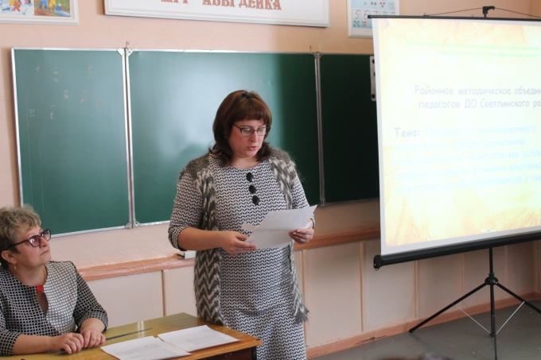
Форм представления результатов деятельности педагогов очень много. Из опыта работы педагогов ДО ГСОШ была показана презентация и видеоролик «Репетиционные моменты»(КорниловаО.Е., Стульба Ю.В.)

Открытость системы УВП в УДО помогает нам обеспечить психологический комфорт в педагогической среде и самомотивацию педагога на включение в инновационный поиск
(Н.В.Шемякина - Деловая игра для педагогов «Интеллектуалы»)

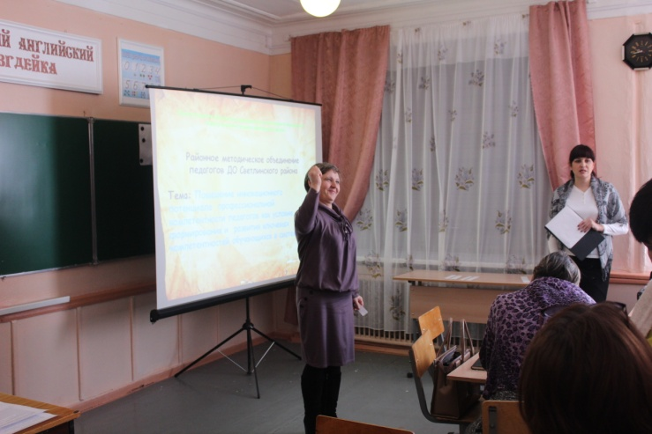

Рефлексия

Упражнение «Смятый лист» А сейчас возьмите, пожалуйста, каждый по листу бумаги. Согните лист, как вам захочется. А теперь еще раз согните. Сделайте подобным образом еще 3 раз. А теперь разверните лист и разгладьте его руками. Посмотрите, сколько заломов осталось на листе, как бы вы его не разглаживали. Каждая обида или конфликт оставляют на наших душах такие же заломы, которые не исчезают уже никогда. Очень хочется надеяться, что мы будем как можно бережнее относиться друг к другу. Учащиеся и родители приходят и уходят, а мы взаимодействуем с вами изо дня в день. Очень хочется, чтобы наше отношение друг к другу было максимально бережным и доброжелательным.
Спасибо за внимание!

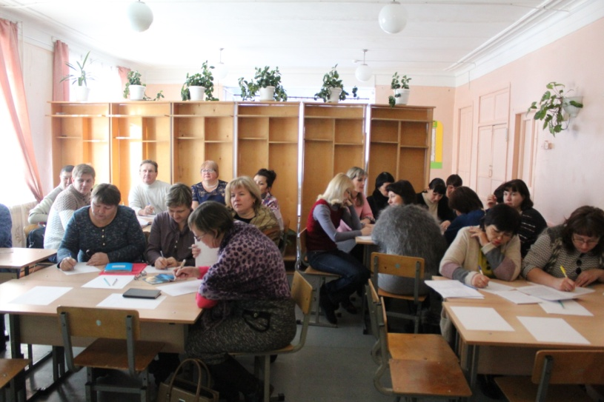
Проект решения заседания РМО педагогов ДО

1. Определить для себя понятия инновационной деятельности, признаки, причины, определяющие необходимость инноваций в дополнительном образовании, научиться анализировать свой практический опыт в данном направлении. (Постоянно. Педагоги ДО)
2. Активизировать работу по подготовке педагогов к внедрению инноваций. (Постоянно. Педагоги ДО)
3.Разместить на сайте информацию об инновационной деятельности в Вашем объединении.(Февраль. Педагоги ДО)
4. Разместить на сайте «Профессиональный стандарт педагога дополнительного образования детей и взрослых» (До 10.02.2019г.. Гапченко Ю.А.)
5. Изучить педагогам ДО «Профессиональный стандарт педагога дополнительного образования детей и взрослых»(Февраль 2019г.. Педагоги ДО)
6.Пересмотреть и исправить должностные инструкции педагога ДО в соответствии с профессиональным стандартом педагога дополнительного образования.(До 11.04.2018г.. Администрация МБУ ДО «ЦДОД»)

